Katalóg receptov

Účelom stránky je vytvoriť miesto, kde si môžu rozumne ukladať a zdieľať recepty. Narozdiel od už existujúcich stránok ako varecha.sk bude stránka fungovať viac programátorsky - užívatelia si budú môcť "forknúť" recept a poupraviť si ho. Samozrejmosťou bude automatická konverzia jednotiek, najčastejšie mililitre a gramy vs hrnčeky, lyžičky a sáčky. Podobne ako stránka supercook.com bude možné hľadať recepty podľa použitých surovín, filtrovať recepty napr. podľa vhodnosti pre vegánov, naškálovať množstvo surovín bez potreby počítania v hlave. Porovnanie receptov podľa použitých surovín bude tiež k dispozícii. Užívateľ bude môcť svoje recepty zdieľať so svojimi kamarátmi.

Cieľové publikum sú ľudia, ktorí chcú variť alebo piecť a potrebujú prehľadný zdroj nových receptov alebo si potrebujú svoje vlastné recepty ukladať, prehľadávať a zdieľať s kamarátmi alebo verejnosťou. Stránka je zameraná hlavne na ľudí, ktorí nemajú prístup k plne vybavenej kuchyni a ku všetkým požadovaným ingredienciám (ako niektoré stránky s receptami predpokladajú, však, Kuchyňa Lidl) alebo si chcú existujúce recepty upravovať po svojom – teda, stránka pomôže najviac ľuďom na internátoch, ako napríklad mne.

Vysvetlenie pojmov a elementov aplikácie

Tagy – Recept, ktorý spĺňa nejaké vlastnosti dostane príslušný tag – napríklad „vegánsky“, „nepečený“, „mäso“, „bezgluténový“… niektoré tagy, ako vhodnosť pre vegánov či vegetariánov, budú určované automaticky podľa zoznamu prísad, iné, ako potreba piecť koláč, budú zadané autorom receptu.

Karta receptu – UI element, ktorý slúži ako link na recept. Obsahuje jeho názov, titulný obrázok a niektoré tagy.

Forkovanie receptov – vytvorenie nového receptu na báze už existujúceho - vhodné pre malé úpravy alebo substitúcie surovín. Slovo „fork“ bolo prebraté z Gitu.

Viditeľnosť receptov – (optional feature) recepty môžu byť buď verejné alebo neverejné. Verejné recepty môže vidieť každý používateľ, neverejné iba autor + skupiny, s ktorými bol recept zdieľaný.

Navigácia spoločná pre všetky stránky aplikácie – hlavička stránky, kde sa bude nachádzať logo stránky, vyhľadávanie, link na náhodný recept, pre neprihlásených používateľov možnosť prihlásenia a registrácie, pri prihlásených možnosť odhlásenia.

Skupina – skupina užívateľov, ktorá obsahuje (presne jeden) zoznam receptov. Do zoznamu môžu užívatelia pridávať recepty. „Zoznam receptov“ a „skupina užívateľov“ je v tejto aplikácii jedna entita – toto zjednoduší model databázy.

Používanie stránky

Základnou funkcionalitou stránky je, ako už názov napovedá, zobrazovanie a vyhľadávanie receptov.

Hlavná stránka
Na hlavnej stránke aplikácie sa bude nachádzať:
- navigácia spoločná pre všetky stránky aplikácie
- karty receptov na niekoľko nedávno zverejnených receptov
- karty receptov niekoľkých náhodne vybraných receptov vo viacerých kategóriach, napríklad vegánske zákusky, polievky, nepečené koláče…
- popis stránky, aké fičúry poskytuje
- odkazy na pomocné stránky, typu „ako si preložiť recepty z angličtiny“, „ako nahrádzať suroviny“...

Stránka receptu:
- navigácia spoločná pre všetky stránky aplikácie
- titulný obrázok receptu
- názov receptu
- zoznam surovín
- nastavenie zoznamu surovín – použité jednotky (gramy a mililitre vs šálky a lyžičky), naškálovanie na požadovaný počet porcií/požadovanú hmotnosť
- informácie o recepte: predpokladaný čas prípravy, pečenia a čakania, náročnosť receptu
- postup prípravy
- zoznam receptov, ktoré tento recept forkujú
- (ak sa jedná o forknutý recept) z akého receptu je tento recept forknutý
- (prihlásení užívatelia) možnosť forknúť recept
- (prihlásení užívatelia) možnosť pridať hodnotenie
- (prihlásení užívatelia) možnosť pridať komentár
- (prihlásení užívatelia) možnosť pridať recept do zoznamu

ďalej:
Stránka vytvárania receptu
Stránka užívateľa
...

Používateľské role:
Rozoznávame tri skupiny používateľov: neprihlásení používatelia, prihlásení používatelia a administrátori. Ak nie je explicitne uvedené inak, každá z týchto skupín bude mať rovnaké právomoci ako predošlá skupina + nejaké navyše.

Neprihlásení používatelia:
Zjednodušene povedané, majú read-only prístup k stránke. Budú schopní:
- prezerať stránky receptov
- prezerať hlavnú stránku
- používať stránku vyhľadávania receptov
- (čisto iba neprihlásení používatelia) používať stránku prihlasovania
- (čisto iba neprihlásení používatelia) používať stránku registrácie nového používateľa

Prihlásení používatelia:
Okrem toho, čo vedia robiť aj bez prihlásenia budú schopní navyše:
- vytvárať nové recepty
- upravovať svoje recepty
- forknúť recepty a upravovať ich
- (optional feature) nastaviť viditeľnosť svojich receptov
- odhlásiť sa

- pridávať a meniť svoje hodnotenie receptov
- pridávať komentáre k receptom

- vytvoriť novú skupinu
- byť pridaný do skupiny
- prezerať zoznam receptov skupiny
- pridávať recepty do zoznamu receptov skupiny
- odstraňovať recepty zo zoznamu receptov skupiny

Ak je užívateľ tvorca skupiny, môže taktiež:
- pridávať užívateľov do skupiny
- odstraňovať užívateľov zo skupiny
- meniť názov skupiny

Administrátori:
Ich hlavnou úlohou je odstraňovanie nevhodného obsahu pridaného inými užívateľmi – napríklad extrémistické prejavy v komentároch, spam, urážlivé meno používateľa, recepty na metamfetamín, recepty so smrteľnými množstvami potenciálne nebezpečných surovín (píšem to sem, lebo jeden profesor raz s nami zdieľal recept, ktorý obsahoval životu nebezpečné množstvo muškátového oriešku). Ich schopnosti navyše budú:
- upravovať a mazať verejné recepty vytvorené hocikým
- odstraňovať užívateľov (a všetky ich recepty)
- odstraňovať komentáre vytvorené hocikým
- mazať skupiny používateľov vytvorené hocikým

Dáta

tabuľka používateľov:
id
prihlasovacie meno: text – čo vloží užívateľ do prihlasovacieho formulára
zobrazené meno: text – čo sa bude zobrazovať ako meno pre ostatných
hash hesla
salt k heslu
dátum registrácie
admin: bool – či je užívateľ administrátor

tabuľka receptov:
id
názov receptu: text
titulný obrázok receptu: cesta k súboru
dátum vytvorenia receptu
id autora receptu
id receptu, z ktorého bol tento recept forknutý (môže byť null)
postup prípravy receptu: text
čas prípravy: int, počet minút potrebných čisto na prípravu
čas pečenia: int, počet minút, koľko musí človek čakať kým sa recept pečie
čas oddychu: int, počet minút, koľko je nutné nechať cesto/suroviny nechať odpočívať
náročnosť: small int, číselné hodnotenie náročnosti podľa autora receptu (bude interpretované aplikáciou na textové popisy)

tabuľka sekcií zoznamu ingrediencií: pod sekciou zoznamu ingrediencií sa myslí to, keď sa zoznam surovín rozdelí napríklad na cesto, plnku a polevu… každá z týchto častí má vlastný zoznam surovín, ako je u iných stránkach samozrejmosťou:
id
id receptu, ku ktorému sa sekcia vzťahuje
názov sekcie: text, napríklad „Na plnku“
poradové číslo: int, koľká v poradí má byť táto sekcia zobrazená (štandard je cesto-plnka-poleva)

tabuľka ingrediencií
id
názov: text
primárna jednotka: enum, v akých jednotkách sa primárne bude zobrazovať táto surovina (gramy, mililitre, kusy, lyžičky)
priemerná hmotnosť na kus: float, priemerná hmotnosť 1 kusu suroviny pri surovinách meraných na kusy, inak 0
hustota: float, hustota suroviny v gramoch na centimeter kubický (default 1, rovnako ako voda)
iné názvy: text, zoznam alternatívnych názvov pre túto surovinu, napríklad k zemiakom „grule, švábky, krumple, bandurky“
overené: bool – či bola táto ingrediencia overená administrátorom a informácie o nej sú pravdivé – potrebné, lebo ingrediencia mohla byť pridaná lebo ju užívateľ zadal do zoznamu surovín vo svojom recepte (nie je možné pridať všetky ingrediencie vopred – vždy keď si človek myslí, že už má všetko, niekto strčí do koláča najdivnejšiu vec akú si vie človek predstaviť)
vegetariánska: bool
vegánska: bool

tabuľka surovín v recepte (primary key je kombinácia id sekcie receptu a id suroviny – zabráni to duplicitným hodnotám)
id sekcie receptu (referuje do tabuľky sekcií zoznamu ingrediencií)
id suroviny
množstvo suroviny použitej v recepte: kladný float, v primárnej jednotke konkrétnej suroviny (teda pri vajíčkach 2 ako 2ks, pri múke 250 ako 250g)

tabuľka tagov
id
meno tagu: text

tabuľka tagov receptu
id tagu
id receptu

tabuľka skupín
id
názov skupiny: text
tvorca skupiny: id používateľa

tabuľka členov skupiny – kto je členom skupiny
id skupiny
id člena

tabuľka receptov v zozname skupiny – aké recepty má skupina
id skupiny
id receptu

tabuľka hodnotení a komentárov
id
id receptu
id hodnotiaceho užívateľa
hodnotenie: int v nejakom rozsahu (0-9)
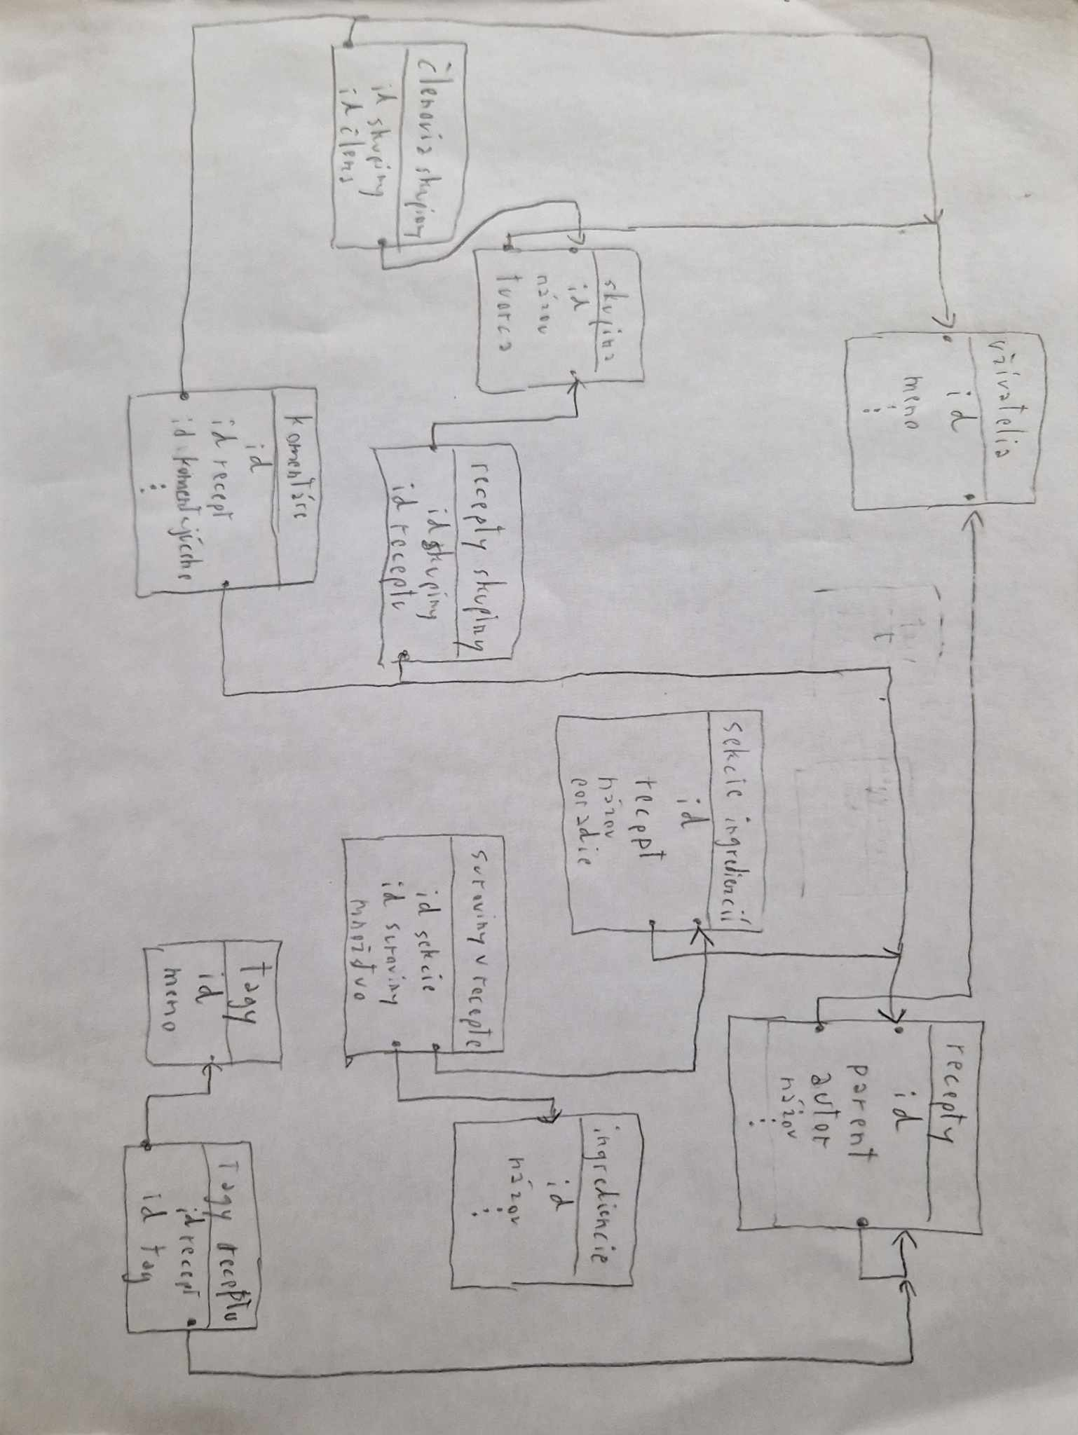
komentár: text – komentár, ktorý užívateľ zanechal
dátum vytvorenia

entitno-relačný diagram

Technické požiadavky:

Client-side: JavaScript, framework React

Server-side: Node.js

Databáza: PostgreSQL

Hosting: Vercel

Zoznam podporovaných prehliadačov: Mozilla Firefox, Google Chrome, Microsoft Edge (verzie založené na Chromium, nie skoršie)

API:
GET /recept/<id receptu> - vráti stránku, ktorá obsahuje recept s daným id (vrátane komentárov)
POST /recept/ - vytvorí novú stránku receptu
PUT /recept/<id receptu> - upraví stránku existujúceho receptu
DELETE /recept/<id receptu> - zmaže recept (len administrátor)
POST /recept/komentare – vytvorí nový komentár + hodnotenie
DELETE /recept/komentare/<id komentáru> – zmaže komentár (admin + autor komentáru)
GET /uzivatel/<id užívateľa> - vráti osobnú stránku užívateľa
DELETE /uzivatel/<id užívateľa> - zmaže stránku užívateľa (len administrátor)
PUT /uzivatel/<id užívateľa> - upraví stránku užívateľa
POST /registracia – vytvorí nového užívateľa
GET /skupiny/<id skupiny> - vráti stránku skupiny, teda členov + zoznam receptov
DELETE /skupiny/<id skupiny> - zmaže skupinu (len administrátor)
PATCH /skupiny/<id skupiny> - na pridanie nového člena alebo receptu do zoznamu
GET /vyhladavanie – vráti zoznam receptov spĺňajúcich kritériá vyhľadávania
Časový plán:
okay, ja takto ale že absolútne nefungujem – ja sa neviem venovať niečomu prerušovane, robím to skôr nárazovo… takže tento plán bude porušovaný častejšie než copyright u filmov

2024-03-31: prihlasovanie užívateľov, základný výzor

2024-04-12: editor receptov

2024-04-21: vyhľadávanie receptov, filtrovanie

2024-05-05: skupiny, zdieľanie receptov, iné quality-of-life features

Future work:
- Porovnávanie receptov – stránka, kde budú vizuálne porovnané suroviny receptov
- Graf forknutí receptov – zobrazí strom forknutí

